一般共同研究担当教員一覧

|  |  |  |
| --- | --- | --- |
| 氏　　　名 | 職 | 専　門　分　野　・　研　究　テーマ |
| 佐藤　正樹  羽角　博康  阿部　彩子  渡部　雅浩  今須　良一  鈴木健太郎  岡　　顕  吉森　正和  宮川　知己  今田　由紀子 | 教　　授  教　　授  教　　授  教　　授  教　　授  教　　授  准 教 授  准 教 授  准 教 授  准 教 授 | １．大気大循環力学  ２．大気大循環・雲解像モデリング  ３．雲解像モデルによる気候研究  １．大気－海洋－海氷結合モデリング  ２．海洋物質環境モデリング  １．大気海洋結合モデルや氷床モデルを用いた気候変動研究  ２．気候モデルを用いた古気候、古環境の研究  ３．極地域／寒冷圏の気候研究と気候モデリング  １．気候モデルを用いた温暖化研究  ２．気候変動のメカニズム研究  ３．全球気候モデル開発  １．温室効果気体のリモートセンシングデータ解析手法の開発  ２．人為起源物質による気候変動と温暖化現象のモデル化  ３．大気微量成分のソース・シンクインバージョン  １．雲のプロセス研究のための衛星データ解析  ２．エアロゾル・雲の微物理過程に関するモデリング研究  ３．気候モデルにおける雲・放射パラメタリゼーションの研究  １．海洋モデル、大気海洋結合モデル  ２．古海洋モデリング  ３．海洋炭素循環、海洋物質循環  １. 気候モデルを用いた極域気候変動の研究  ２. 気候モデルを用いた古気候変動メカニズムの研究  ３. 気候フィードバック過程の研究  １. 雲システムに関わるスケール間相互作用の研究  ２．大気海洋結合系のモデリング  ３. 大気・海洋の予測可能性研究  １．数か月から数十年規模の予測可能性研究  ２．気候モデルを用いた極端現象の要因分析研究  ３．気候変動・地球温暖化のメカニズム研究 |

気候システム研究装置概要

気候システム研究装置は、下の図に示されているようにいくつかの役割を分担する

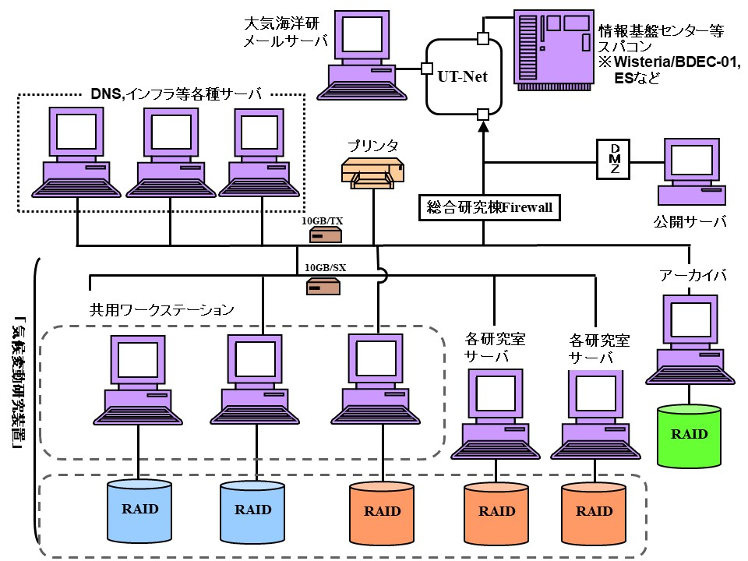ワークステーション及びその周辺機器より成り立っています。



